|  |  |  |  |  |
| --- | --- | --- | --- | --- |
| |  |  | | --- | --- | |  |  | | TRƯỜNG CAO ĐẲNG CÔNG NGHỆ THỦ ĐỨC  KHOA CÔNG NGHỆ THÔNG TIN | |  |

**ĐỀ KIỂM TRA**

|  |  |
| --- | --- |
| HỌC PHẦN: LẬP TRÌNH ỨNG DỤNG | ĐỀ SỐ: 1 |
| MÃ HỌC PHẦN: CNC107151 | SỐ ĐVHT/TC : 3 |
| THỜI GIAN LÀM BÀI: 90’ |  |
| **Sinh viên không được sử dụng tài liệu tham khảo** | |

Sinh viên nộp bài trên **el.tdc.edu.vn**

NỘI DUNG ĐỀ THI: (**Ghi điểm cho mỗi câu hỏi**)

Câu 1: (1.5 điểm) Thiết kế Form với 2 menu Chương trình và Chức năng. Khi người dùng nhấn vào “Quản lý Sinh viên” sẽ mở đến Form ở câu 2.

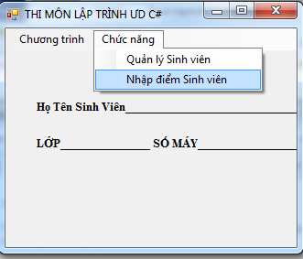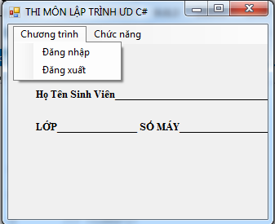

**Câu 2: Xây dựng chương trình để nhập thông tin của một Đoàn viên.**

1. **Xây dựng một lớp DoanVien (2 điểm)**

* **Có các thuộc tính:** HoTenSinhvien, GioiTinhSinhvien, NgaySinh, KhoaChuyenNganh, LePhi.
* **Xây dựng các phương thức:**
  + Các phương thức get/ set cho các thuộc tính HoSinhvien, GioiTinhSinhvien, NgaySinh, KhoaChuyenNganh, LePhi.
* Viết **phương** thức khởi tạo để khởi tạo các giá trị ban đầu cho đối tượng DoanVienSinhVien

1. **Xây dựng chương trình có giao diện như hình dưới (0.75 điểm)**

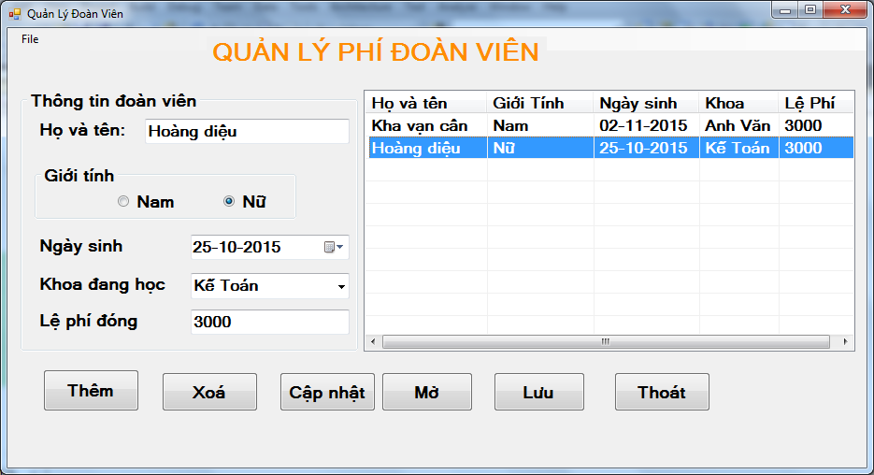

Yêu cầu chức năng

|  |  |
| --- | --- |
| Chức năng | Yêu cầu |
| Thêm | Thêm các thông tin vừa nhập vào Listview. Trong đó,  Lệ phí đang đóng phải lớn hơn hoặc bằng 500.000. Nếu số nhập vào không hợp lệ phải thong báo cho người dung nhập lại |
| Xóa | Khi chọn đoàn viên xóa đoàn viên ra khỏi danh sách |
| Cập nhật | Khi chọn đoàn viên trong danh sách thì thông tin cho chỉnh sửa và cập nhật lại thông tin |
| Khoa đang học | Sử dụng combobox cho người nhập chọn bao gồm các khoa sau: Công nghệ thông tin, Ngoai ngữ, Kế toán |
| listView | Khi chọn một dòng trên listview thì thông tin sẽ được hiển thị trên các control tương ứng. |
| Lưu | Lưu thông tin trên listview vào tập tin Doanvien.txt t trên đĩa G:\ |
| Mở | Đọc thông tin tập tin Doanvien.txt vừa lưu trên đĩa G:\ vào listview |
| Thoát | Kết thúc chương trình, trước khi kết thúc hỏi người dùng có muốn thoát chương trình không? |
| Menu File | Trong menu File thiết kế gồm: Lưu, Mở và thoát các chức năng này tương ứng với các nút button Lưu, mở và thoát |